Task1

Изменить историю коммитов

Вы работаете над фиксом, но поступает задание на фикс бага в приложении. Поскольку ваше задание еще не готово,

вы решаете вернуться к началу и сделать баг фикс.

Ваш репозиторий выглядит таким образом:

HEAD

|

change-branch-history

|

A <----- B

\

\----- C

|

hot-bugfix

Далее, вы осознаете, что баг важен и вы хотите продолжить работу с уже фиксом этого бага.

И ваш репозиторий будет выглядить таким образом.

HEAD

|

change-branch-history

|

A <----- C <----- B

|

hot-bugfix

Находясь в change-branch-history выполнить

git rebase hot-bugfix

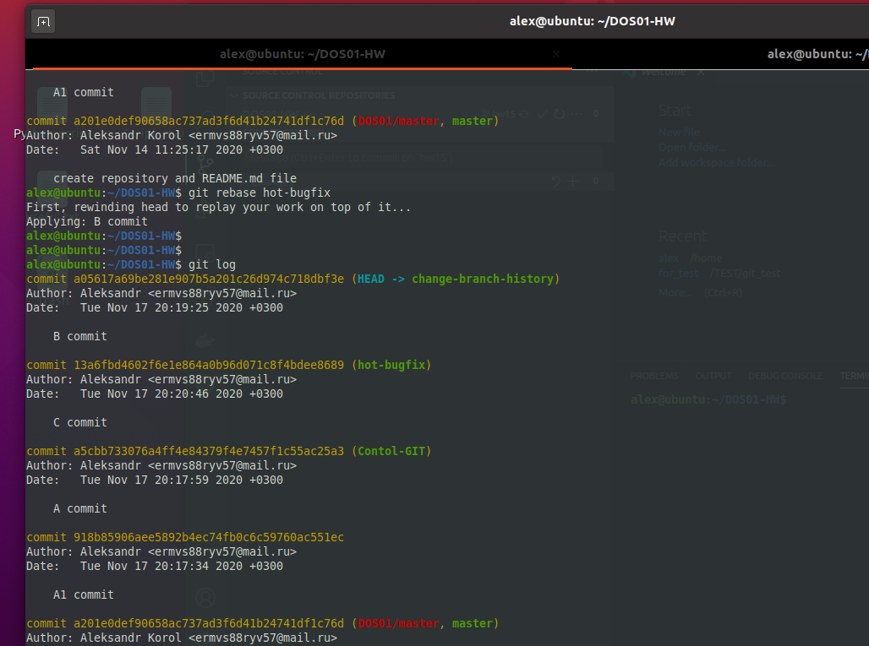

Task2

Вы должны были закончить вашу работу неделю назад. Но, так как были более важные таски, вы закоммитили фичу только сейчас.

Так, как вы эксперт в гите - измените дату последнего коммита. Сделайте, чтобы он был закоммичен 10 лет назад в 2010.

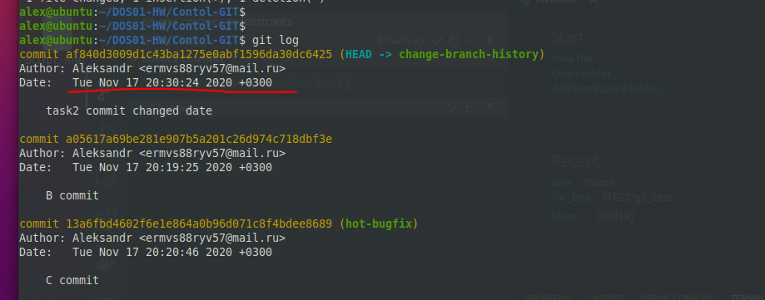

git commit --amend --no-edit --date='2019.01.01 21:00'

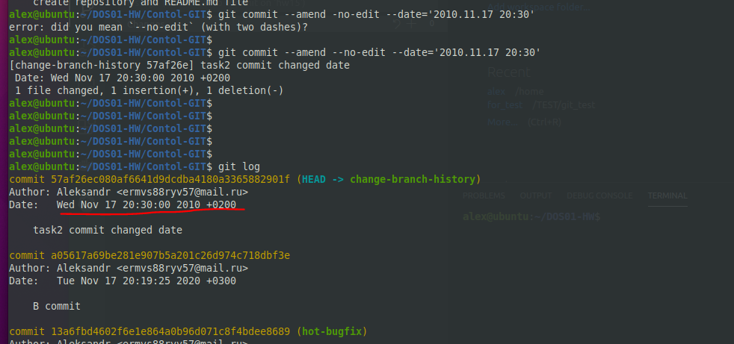

Task3

Пока вы работали над проектом вы увидели, что написали вместо Hello - ello в коммите и в файле.

Но вы заметили поздно и сделали еще один коммит.

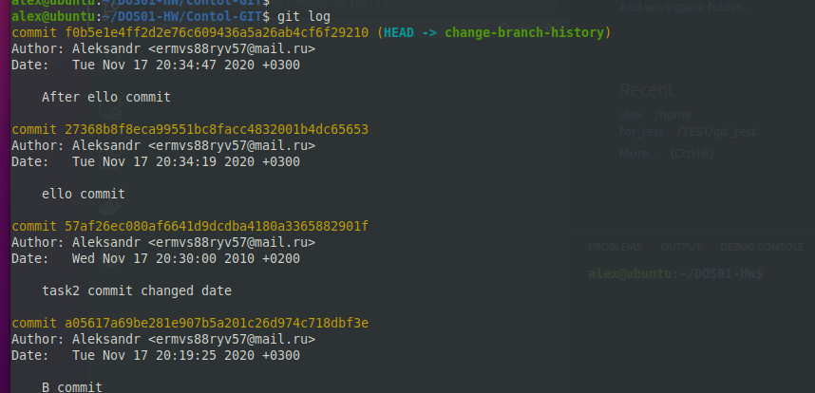

git commit --amend уже не помогает

Исправьте ошибку в истории коммитов. И ошибку в файле.

git rebase -i 57af26ec080af6641d9dcdba4180a3365882901f

git commit –amend

изменяем файл

git add file1.txt

git rebase --continue

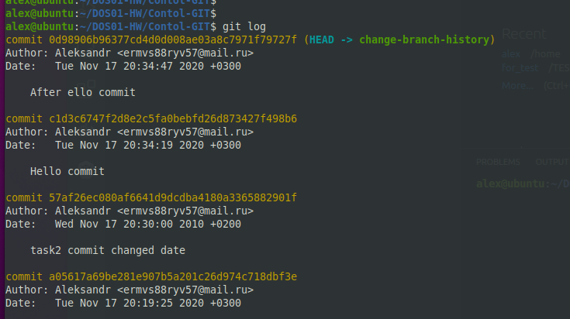

Task4

Вы работали над фичей и создали два коммита с маленькми изменениями. Вы не хотите засорять историю и хотите сделать только один коммит, который включает два данных изменения.

Сэмулируйте ситуацию.

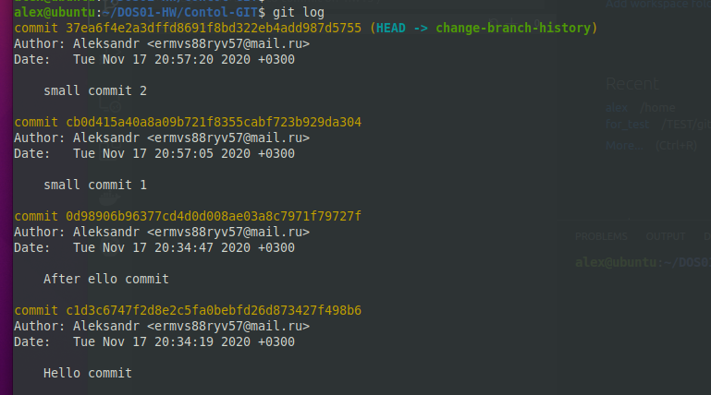

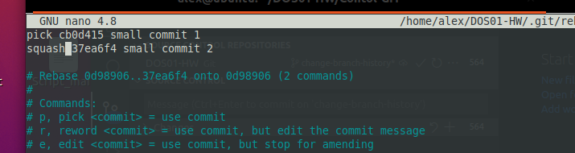

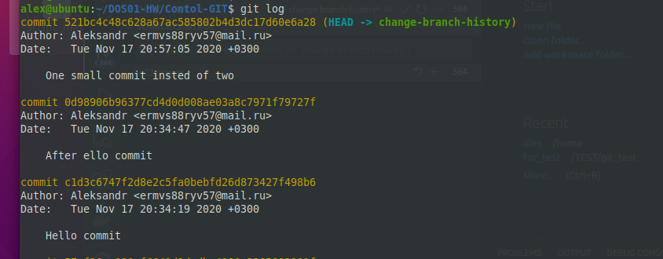

Task5\*

Вы работаете над фичей, но приходит задача на исправление бага. Но ваша работа может потеряться, а коммитить вы не хотите - в тоже время вам надо уже начинать работу над багом.

Git позволяет сохранить работу на вашей стороне и вернуться позже.

Сэмулируйте данную ситуацию. Переключитесь на баг, сделайте коммит - а затем вернитесь к вашей работе.

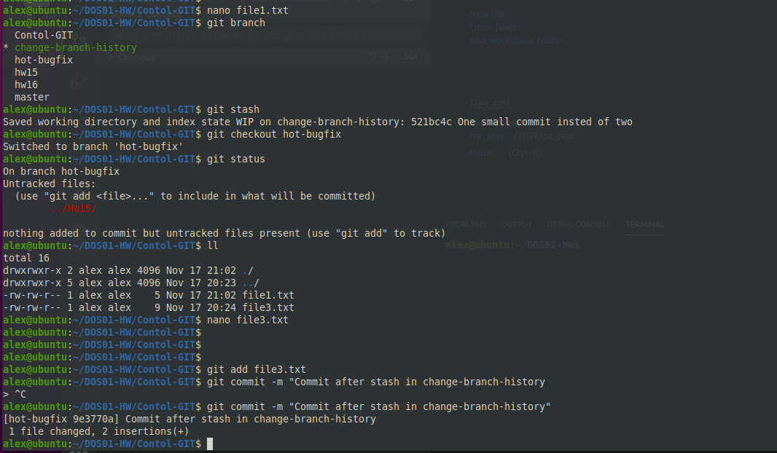

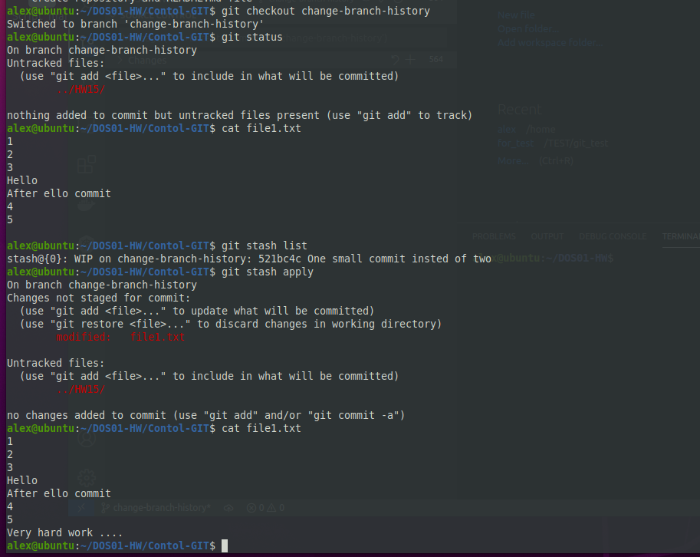

Task6\*

Вы создали script.sh. Но не сделали его executable, теперь не можете запустить ./script.sh при сборке приложения.

Исправьте это добавляя бит для script.sh в гит истории.

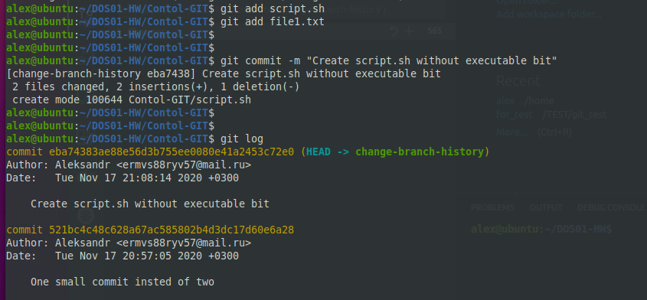

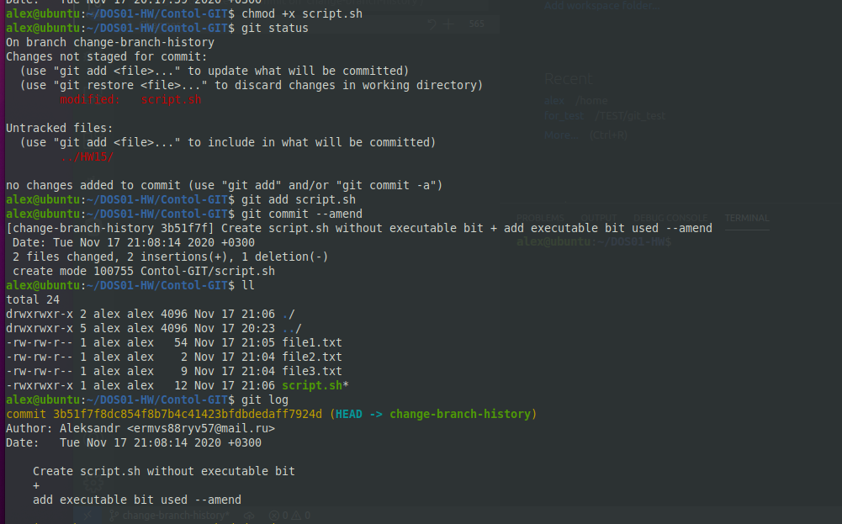

Task7\*

Вы сделали три фичи в трех разных ветках.

Вы хотите объединить все эти фичи в одну ветку.

Находясь в ветке Contol-GIT делаем

git rebase change-branch-history

Затем переключаемся на ветку hot-bugfix и делаем

git rebase Contol-GIT

Затем переключаемся на ветку Contol-GIT и делаем

git rebase hot-bugfix

и теперь в ветке Contol-GIT все три фичи

